Správa o činnosti pedagogického klubu

- Prioritná os | Vzdelávanie
- Špecifický cieľ | 1.1.1 Zvýšiť inkluzívnosť a rovnaký prístup ku kvalitnému vzdelávaniu a zlepšiť výsledky a kompetencie detí a žiakov
- Prijímateľ | Spojená katolícka škola, Farská 19, 949 01 Nitra
- Názov projektu | Zvýšenie kvality vzdelávania na Gymnáziu sv. Cyrila a Metoda v Nitre
- Kód projektu ITMS2014+ | 312011V634
- Názov pedagogického klubu | 5.6.1. Pedagogický klub biológie
- Dátum stretnutia pedagogického klubu | 14.10.2020
- Miesto stretnutia pedagogického klubu | Gymnázium sv. Cyrila a Metoda, Farská 19, Nitra
- Meno koordinátora pedagogického klubu | PaedDr. Jana Bohovičová
- Odkaz na webové sídlo zverejnenej správy | www.gcm.sk

- Manažérske zhrnutie:
Stretnutie zamerané na analýzu, organizáciu , výber tém a tvorbu materiálov z biológie, vhodných na realizáciu prostredníctvom IKT.
- Hlavné body, témy stretnutia, zhrnutie priebehu stretnutia:

- E-learning – diskusia členov klubu o postate a cieľoch e-learningu
- možnosti využitia e-learningu v dištančnom vzdelávaní žiakov
- vyhľadávanie vhodných e-learningových materiálov na webe
- e-learning pedagogických zamestnancov prostredníctvom webinárov

- Interaktívna tabuľa vo vyučovaní biológie
- diskusia o význame využívania interaktívnej tabule vo vyučovaní biológie
- analýza doterajších skúseností- diskusia o ich vhodnosti v rámci rozvoja kompetencií

3. Tvorba didaktických materiálov
- výber tém z biológie pre nižší a vyšší stupeň, vhodných na realizáciu
prostredníctvom IKT
- tvorba prezentácie a rôznych typov úloh využiteľných na výučbu prostredníctvom
interaktívnej tabule
- Závery a odporúčania:

Výsledkom stretnutia členov klubu biológie je :
- analýza vyučovanie prostredníctvom IKT
- dohľadanie webových stránok vhodných na e-learning v rámci dištančného vzdelávania
- tvorba didaktických materiálov z biológie na vyučovanie prostredníctvom interaktívnej tabule
- vyhľadanie interaktívnych úloh na webe, aktuálne použiteľných v rámci online vzdelávania
žiakov .
Konštatujeme, že viaceré portály ponúkajú materiály vhodné na výučbu pomocou IKT, je však potrebné si dohľadané materiály zanalyzovať a upraviť podľa potrieb žiakov a aktuálnej situácie.

- Vypracoval (meno, priezvisko) | Jana Bohovičová
- Dátum | 14.10.2020
- Podpis
- Schválil (meno, priezvisko) | Jana Bohovičová
- Dátum | 14.10.2020
- Podpis

Príloha:
Prezenčná listina zo stretnutia pedagogického klubu

Príloha správy o činnosti pedagogického klubu biológie

Prioritná os: | Vzdelávanie
Špecifický cieľ: | 1.1.1 Zvýšiť inkluzívnosť a rovnaký prístup ku kvalitnému vzdelávaniu a zlepšiť výsledky a kompetencie detí a žiakov
Prijímateľ: | Spojená katolícka škola, Farská 19, 949 01 Nitra
Názov projektu: | Zvýšenie kvality vzdelávania na Gymnáziu sv. Cyrila a Metoda v Nitre
Kód ITMS projektu: | 312011V634
Názov pedagogického klubu: | 5.6.1. Pedagogický klub biológie

PREZENČNÁ LISTINA

Miesto konania stretnutia: Gymnázium sv. Cyrila a Metoda
Dátum konania stretnutia: 14. 10. 2020
Trvanie stretnutia: od 13,40hod do 16,40hod.

Zoznam účastníkov/členov pedagogického klubu:
č. | Meno a priezvisko | Podpis | Inštitúcia
1. | Mgr. Šimková Jana |  | Gymnázium sv. Cyrila a Metoda v Nitre
2. | Mgr. Bažaličková Martina |  | Gymnázium sv. Cyrila a Metoda v Nitre
3. | PaedDr. Bohovičová Jana |  | Gymnázium sv. Cyrila a Metoda v Nitre

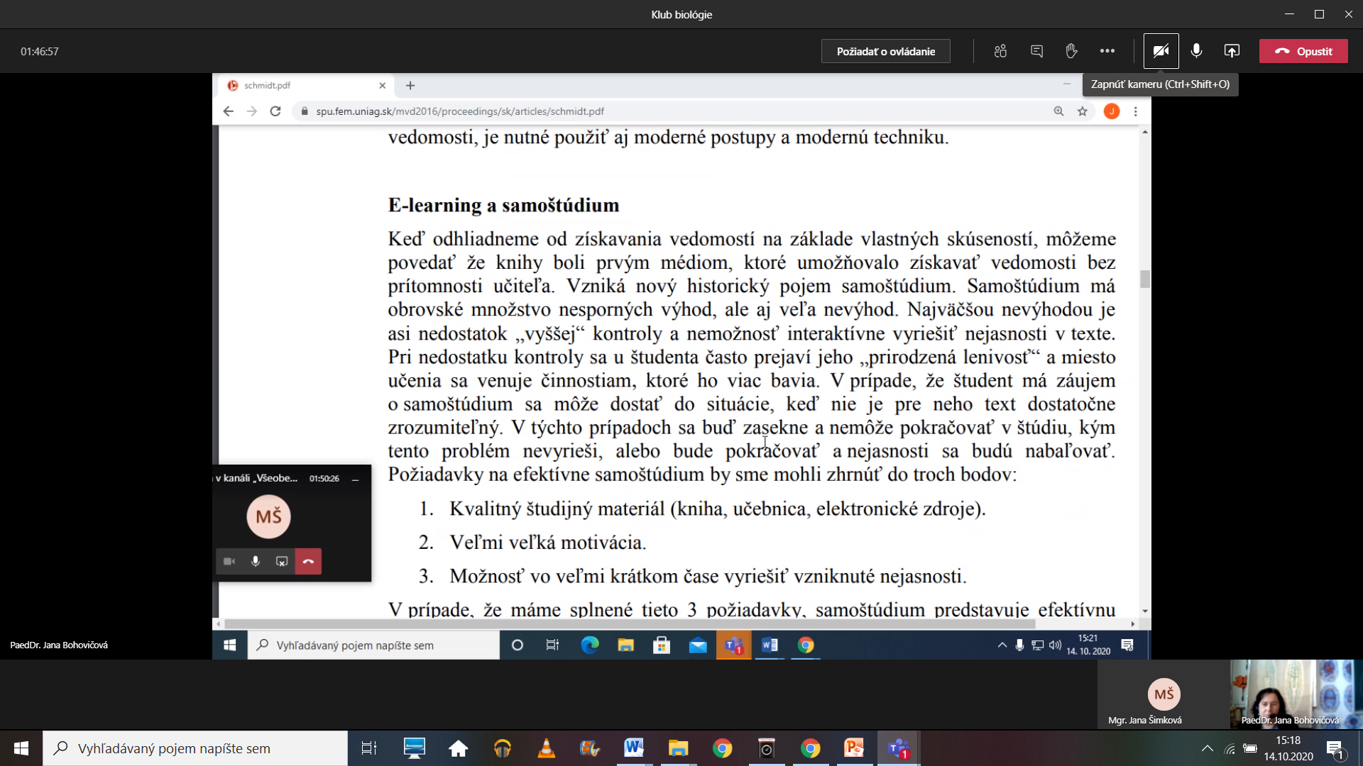
Prílohy:

